Dans la cour des grands !

Quand les élèves de la maternelle Mireille Lauze rencontrent les lycéens de Terminale CAP Petite enfance du lycée professionnel Jean-Baptiste Brochier pour des activités de psychomotricité…….
Les plus nerveux n’étaient pas les petits, ce jeudi 8 février, mais bien les lycéens qui devaient prendre en charge une trentaine d’enfants de moyenne section….
Et pas facile non plus de capter l’attention de ce public émerveillé par le lycée, les installations sportives…
Mais tout s’est fait, naturellement, en douceur, et les lycéens ont pris de l’assurance, encadrant les petits, donnant les consignes, assurant leur sécurité mais aussi leur bien-être avec un goûter réalisé la veille. Le gâteau au yaourt a remporté un vif succès, il n’en reste aucune miette !

Ce partenariat a vu le jour suite aux périodes de formation en milieu professionnel effectuées dans l’école maternelle par les lycéens. Les enseignants ont eu envie de prolonger l’action pour permettre un transfert des compétences acquises au lycée et en PFMP en « situation réelle » et ainsi proposer des activités dans un cadre différent de l’école, en impliquant les enseignants d’EPS, de sciences médico-sociales, de maternelle.
Le rendez-vous est déjà pris pour d’autres séances !

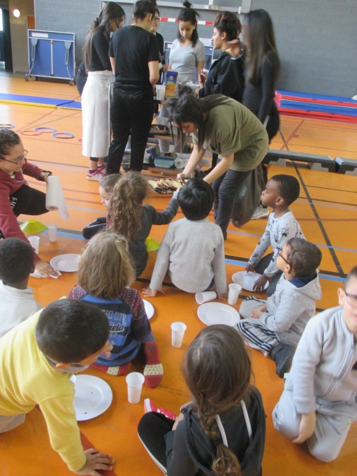 Un goûter nécessaire au vu de la dépense d’énergie !

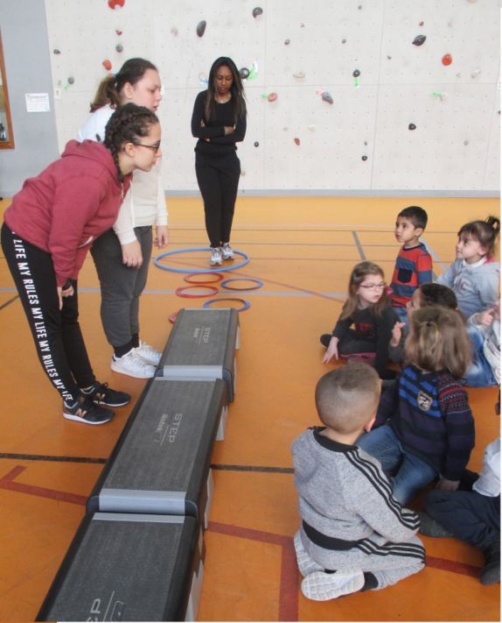 Des petits attentifs aux explications des grands

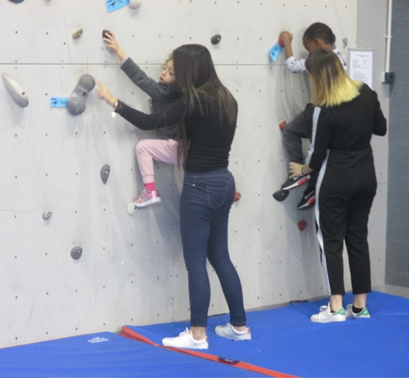 L’escalade en toute sécurité avec l’aide des lycéens.
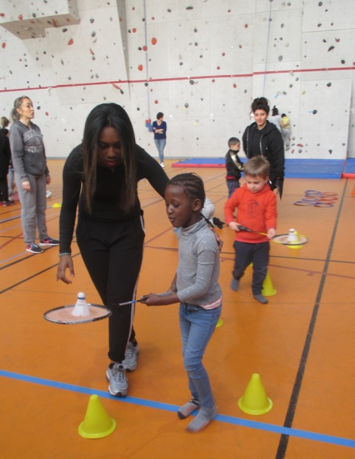 Développer sa motricité dès le plus jeune âge.

